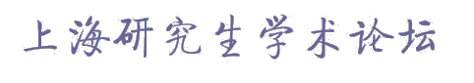



上海研究生学术论坛拟定于12月20日-21日在上海中医药大学举办。

21世纪中医的继承与发展
1.中医药客观化、标准化
2.中医药知识产权的保护
3.中医药与亚健康防治
4.中医药传承与中医药文化
5.中医现代化与系统生物学
6.中医药与重大疾病的防治
1.论文未在学术刊物及其他会议上发表过。征文作者享有文章的第一著作权。
2.论文全文字数一般在2500-6000字之间，另附500字摘要，语种限中英文。写明作者姓名、单位名称、地址及邮编。论文首页左上角标明专题类别。来稿恕不退还，请自留底稿。
3.投寄方式：论文必须有电子版，电子版格式：A4Word文本，四号字，1.5倍行距。
（1）E-mail：shtcm2007@163.com
（2）来稿请寄：上海市浦东新区蔡伦路1200号上海中医药大学研究生院综合办。邮编：201203.
（3）联系人：陈志梅 吴眉
（4）电话：15821951909 13662506909
4.截稿日期：2007年11月30日（邮寄以当地邮戳为准）。
5.所有提交论文由本论坛邀请论文评审专家组进行匿名评审，选出会议报告论文；评选“优秀论文”，结集为《2007年上海研究生学术论坛文集》。部分优秀论文将刊登在《上海中医药杂志》（版面费自理），如高质量文章较多，杂志将为此次论坛专设增刊。

主办：上海市学位委员会。
承办：上海中医药大学

2007年11月

